Защитим будущее,
извлекая уроки из прошлого

УРОКИ, ИЗВЛЕЧЕННЫЕ ИЗ АВАРИИ
Дата происшествия: | 31.10.2017 | Мероприятия по локализации и устранению причин аварии:  - Проведение аварийно-восстановительных работ;  - Провести техническое диагностирование участка газопровода высокого давления II-ой категории колхоза «Победа» Погарского района Брянской области диаметром  219 мм от ПК 141+32 до ПК 144;  - Довести до сведения работников АО «Газпром газораспределение Брянск» обстоятельства и причины аварии на газопроводе;  - Внести изменения в «Положение о порядке производства работ в охранных зонах газораспределительных сетей АО «Газпром газораспределение Брянск» в части взаимодействия с Администрациями муниципальных районов Брянской области о порядке производства земляных работ сторонними организациями;  - Провести внеплановый инструктаж по результатам расследования аварии на газопроводе с работниками филиалов АО «Газпром газораспределение Брянск» ответственными за осуществление контроля при производстве работ в охранных зонах сетей газораспределения;  - Возбудить дело об административном правонарушении в отношении прораба ООО «Эллипс +»  по статье 9.10 КоАП РФ;  - Возбудить дело об административном правонарушении в отношении юридического лица  ООО «Эллипс +» по статье 9.10 КоАП РФ.  Извлеченные уроки:  Недопустимо проведение земляных работ в охранной зоне газопровода без согласования с газораспределительной организацией и присутствия на месте работ ее представителя.  Организация, эксплуатирующая сети газораспределения  и газопотребления, обязана обеспечивать их сохранность  в течение срока эксплуатации.  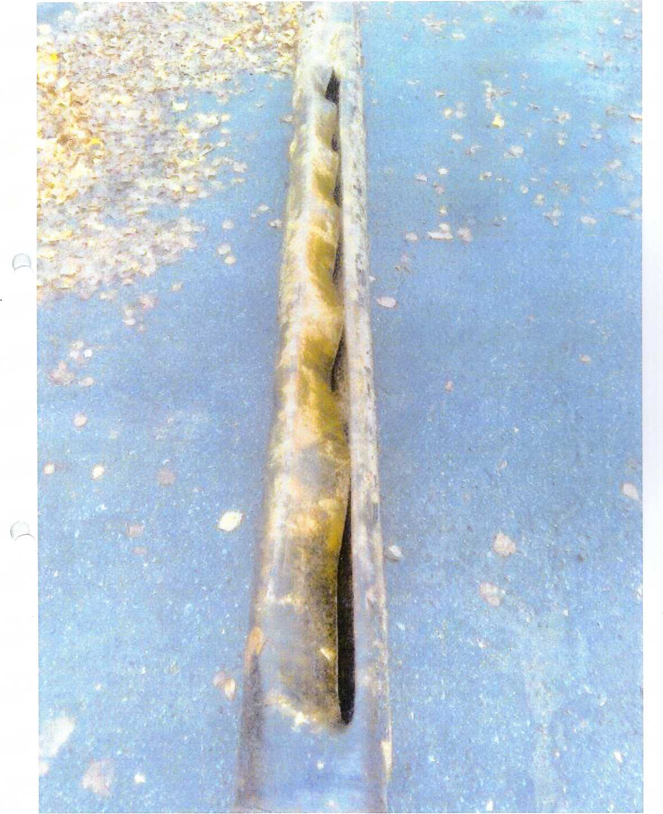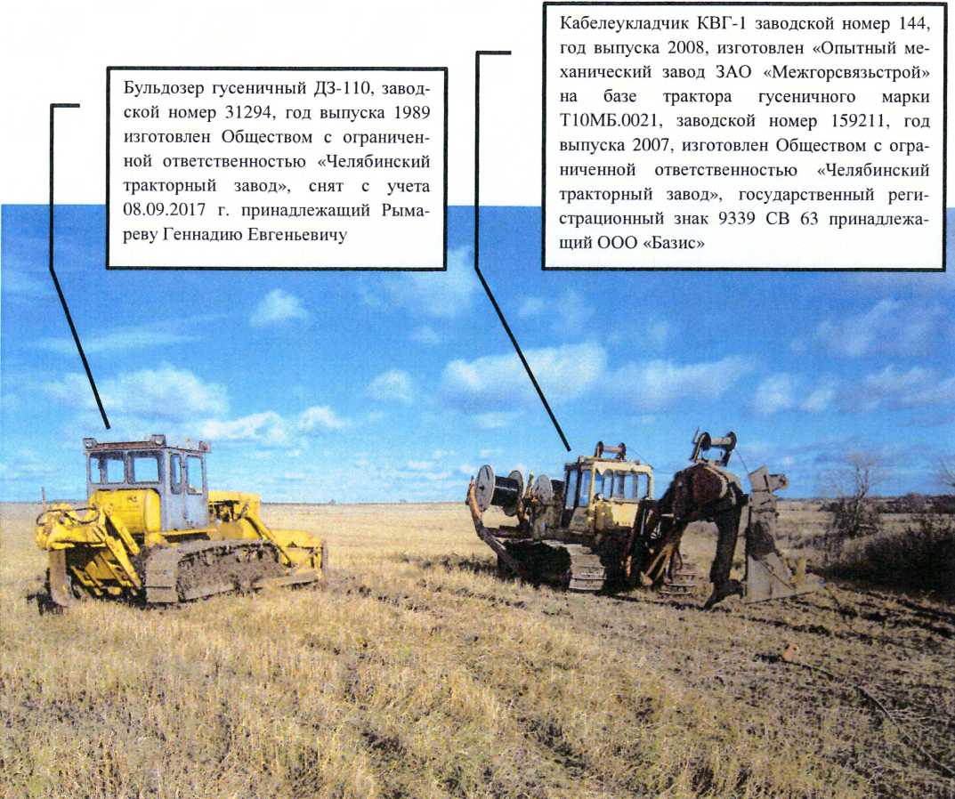
Наименование организации: | АО «Газпром газораспределение Брянск»
Ведомственная принадлежность: | ПАО «Газпром»
Место аварии: | Подземный стальной межпоселковый газопровод высокого давления II категории (Р<0,6 МПа) Ǿ 219 мм (колхоза «Победа»), расположенный вблизи проселочной дороги п. Долботово, н.п. Юдиново, Погарского района, Брянской области
Вид аварии: | Выброс опасных веществ; разрушение сооружений
Краткое описание аварии:
При проведении земляных работ по укладки кабеля волоконно-оптической линии связи от АТС-4921 в г. Погар
до ЛПУ д. Долботово организацией ООО «Эллипс+»
по договору субподряда с ООО «Связьгазинвест» ножом кабелеукладчика вибрационного гидравлического КВГ-1 был поврежден подземный стальной газопровод высокого давления II категории (Р<0,6 МПа) Ǿ 219 мм, с выбросом природного газа в атмосферу, без воспламенения.

Последствия аварии:
(в т.ч. наличие пострадавших, ущерб)
Пострадавших нет. В результате аварии была прекращена подача газа потребителям населенных пунктов Почепского района Брянской области 703 абонента (н.п. Баклань, н.п. Кожемяки, н.п. Октябрьский, н.п. Валуец, н.п. Котляково, н.п. Щекотово, н.п. Спасский, н.п. Колачево), Стародубского района Брянской области 122 абонента (н.п. Ковалеве, н.п. Бучки, н.п. Михайловск), Погарского района Брянской области 1295 абонента (н.п. Юдиново, н.п. Заречное, н.п. Долботово, н.п. Храповка, н.п. Савостьяны, н.п. Михновка, н.п. Сочилово, н.п. Прирубки, н.п. Балыкино, н.п. Буденный, н.п. Жигалки, н.п. Новый Синин, н.п. Бобрик, н.п. Красная Роща, н.п. Абаринки, н.п. Синин, н.п. Незеваевка, н.п. Лапино).
Экономический ущерб составил 110,503 тыс. руб.

1. Технические причины аварии:
1.1. Механическое разрушение межпоселкового стального газопровода высокого давления Ǿ 219 мм ножом рабочего органа кабелеукладчика при проведении земляных работ
по укладки кабеля волоконно-оптической линии связи.

2. Организационные причины:
2.1. Проведение работ в охранной зоне подземного газопровода без предварительного уведомления
и письменного разрешения организации, эксплуатирующей газораспределительные сети;
2.2. Не вызван представитель эксплуатирующей организации
на место производства земляных работ в непосредственной близости от действующего газопровода.

